ANEXO FORMATO COMPONENTE FORMATIVO

PROGRAMA DE FORMACIÓN | Técnico en Servicio de recepción hotelera

COMPETENCIA | 260201067. Reservar servicios de acuerdo con procedimiento técnico. | RESULTADOS DE APRENDIZAJE | 260201067-01. Ofrecer servicios del establecimiento de acuerdo con portafolio, tipo de hotel y protocolos.

NÚMERO DEL COMPONENTE FORMATIVO | 02
NOMBRE DEL COMPONENTE FORMATIVO | Gestión de reservas hoteleras
BREVE DESCRIPCIÓN | El componente formativo Gestión de reservas hoteleras tiene como propósito desarrollar la comprensión y aplicación de los fundamentos conceptuales y operativos de la administración de reservas en establecimientos de alojamiento. A partir del estudio de los servicios y el producto turístico, el portafolio de servicios y los procedimientos técnicos de reservas, se fortalecen competencias para organizar información, interpretar códigos y tarifas, tomar decisiones y brindar una atención al cliente eficiente en el área de reservas.
PALABRAS CLAVE | Gestión de reservas, servicios turísticos, producto turístico, portafolio de servicios, sistema turístico, tarifas hoteleras, revenue management , PMS (sistema de gestión hotelera), ocupación hotelera, atención al cliente.

ÁREA OCUPACIONAL | VENTAS Y SERVICIOS
IDIOMA | Español

- TABLA DE CONTENIDOS

Introducción

Servicios turísticos

Sistema turístico

Producto turístico

Características

Tipos

Portafolio de servicios

2.1 Estructura del portafolio de servicios

Reservas

3.1 Objetivo de la gestión de reservas

3.2 Código de reservas

Área de reservas

4.1 Funciones del área de reservas

4.2 Cualidades del personal de reservas

Tarifas

5.1 Tarifas hoteleras

- INTRODUCCIÓN

La gestión de reservas hoteleras constituye uno de los procesos fundamentales en la operación de los servicios de alojamiento, ya que permite organizar, controlar y garantizar la disponibilidad de los servicios ofrecidos a los huéspedes. En un entorno turístico cada vez más competitivo, la adecuada administración de las reservas no solo impacta la ocupación del establecimiento, sino también la calidad del servicio, la satisfacción del cliente y la eficiencia operativa. Este componente formativo aborda los elementos clave que intervienen en la gestión de reservas, integrando conceptos del sistema turístico, el portafolio de servicios, la estructura organizacional del área de reservas y los criterios para la definición de tarifas.

En este sentido, el componente formativo Gestión de reservas hoteleras está orientado a que el aprendiz desarrolle una comprensión integral de los procesos relacionados con la administración de reservas en el sector de alojamiento. A lo largo de los contenidos, se promueve el análisis de los servicios turísticos, la estructuración del portafolio, la aplicación de procedimientos técnicos y el reconocimiento de elementos operativos como códigos, convenciones y tarifas. De esta manera, se busca fortalecer habilidades asociadas a la gestión de la información, la toma de decisiones y la atención efectiva al cliente, fundamentales para el desempeño en el área de reservas.

- DESARROLLO DE CONTENIDOS

1. Servicios turísticos

Los servicios turísticos comprenden el conjunto de bienes y servicios ofrecidos por los diferentes actores del sector turismo, orientados a satisfacer las necesidades de las personas durante sus desplazamientos fuera de su entorno habitual. Estos servicios incluyen actividades relacionadas con el transporte, el alojamiento, la alimentación, la recreación y la intermediación turística, permitiendo al viajero organizar y disfrutar su experiencia en un destino determinado. En este sentido, el servicio turístico no solo responde a una necesidad de movilidad, sino que se configura como un elemento clave en la generación de experiencias, al facilitar el desarrollo de actividades distintas a la rutina cotidiana del individuo (Organización Mundial del Turismo (OMT), 2008).

Desde una perspectiva sistémica, el turismo se fundamenta en la interacción entre el sujeto (turista) y el objeto (destino, prestadores y organización del servicio), estableciendo una relación dinámica en la que los servicios turísticos actúan como mediadores entre la oferta y la demanda. Para el turista, estos servicios representan el conjunto de facilidades que le permiten acceder, permanecer y disfrutar de un destino, mientras que para los prestadores constituyen el núcleo de su actividad económica, orientada a satisfacer expectativas específicas del cliente (Cabarcos Novas, 2006). Esta relación evidencia que el servicio turístico no es un elemento aislado, sino parte de un sistema articulado que integra recursos, infraestructura y actores.



De manera complementaria, el servicio turístico puede entenderse como un conjunto de actividades diferenciadas pero interrelacionadas, que operan de forma coordinada para responder a las exigencias generadas por la demanda turística en un destino específico. Estas actividades incluyen procesos de comercialización, distribución y prestación del servicio, así como la interacción directa con el cliente, lo que implica no solo una dimensión operativa, sino también estratégica en la gestión de la oferta turística. En este contexto, el servicio turístico integra técnicas orientadas a la transferencia y venta de productos turísticos, garantizando su disponibilidad y acceso para el consumidor final (Ramírez Cavazza, 2007).

Finalmente, el servicio turístico se orienta a atender la corriente turística, entendida como el flujo continuo de personas que se desplazan con fines diversos como recreación, negocios, cultura o descanso. Este flujo genera una demanda constante que debe ser atendida mediante servicios organizados, eficientes y de calidad, tanto en contextos hoteleros como no hoteleros. De esta manera, los servicios turísticos se consolidan como un componente esencial en la estructura del turismo, al permitir la satisfacción de necesidades y expectativas del viajero en diferentes escenarios y condiciones (Antonietti, 2017).

1.1 Sistema turístico

El sistema turístico se define como el conjunto de elementos interrelacionados que interactúan de manera dinámica para dar forma a la actividad turística en un territorio determinado. Este sistema está compuesto por diferentes subsistemas que permiten comprender el funcionamiento integral del turismo, entre ellos: la estructura turística, la infraestructura, la superestructura, la oferta y la demanda. La articulación de estos componentes permite la planificación, organización y prestación de servicios turísticos, garantizando que la experiencia del visitante sea coherente con las condiciones del destino y con las expectativas del mercado (Boullón, 2006).

CARRUSEL DE TARJETAS
Imagen | Texto descriptivo
 | Estructura turística: también conocida como planta turística, está conformada por los atractivos, instalaciones y equipamientos que permiten la permanencia del turista en el destino. Incluye elementos como establecimientos de alojamiento, servicios de alimentación, espacios recreativos y otros servicios complementarios que garantizan comodidad y satisfacción durante la estancia. Este subsistema es fundamental, ya que constituye la base operativa del turismo, al facilitar el consumo de servicios y la vivencia del destino por parte del visitante (Boullón, 2006).
 | Infraestructura turística: comprende el conjunto de bienes y servicios básicos que facilitan el acceso, la movilidad y la permanencia en el destino turístico. Dentro de esta se incluyen las vías de comunicación, los sistemas de transporte, los servicios públicos como acueducto, energía y saneamiento, así como los sistemas de telecomunicaciones. Estos elementos no son exclusivos del turismo, pero resultan indispensables para su desarrollo, ya que permiten que los servicios turísticos se presten de manera eficiente y segura (Organización Mundial del Turismo (OMT), 2008).
 | Superestructura turística: está conformada por las entidades públicas y privadas encargadas de la regulación, promoción y control del sector turístico. En el contexto colombiano, esta incluye organismos como el Ministerio de Comercio, Industria y Turismo, PROCOLOMBIA y el Fondo Nacional de Turismo (FONTUR), entre otros. Su función principal es establecer políticas, normativas y estrategias que orienten el desarrollo del turismo, garantizando su sostenibilidad y competitividad (Fondo Nacional de Turismo, 2021).
 | Oferta turística: conjunto de productos y servicios asociados a un determinado espacio geográfico y sociocultural, que permite facilitar y propiciar el aprovechamiento de los atractivos turísticos de ese lugar y cuyos oferentes pueden vender en el mercado a un precio establecido y en un periodo de tiempo determinado, para ser usado o consumido por los turistas.
 | Demanda turística: se define como el conjunto de turistas que, de forma individual o colectiva, están motivados por una serie de productos o servicios turísticos con el objetivo de cubrir sus necesidades; opera en el contexto de un mercado en el que intervienen diversos prestadores de servicios turísticos que ponen a disposición del turista los servicios y productos que requieren para satisfacer determinadas necesidades (viajes, ocio, vacaciones, esparcimiento, tiempo libre).

El sistema turístico permite comprender el turismo como una actividad integrada en la que cada uno de sus componentes cumple una función específica y complementaria. La interacción entre la estructura, la infraestructura, la superestructura, la oferta y la demanda garantiza el funcionamiento eficiente del sector, facilitando la prestación de servicios y la satisfacción de las necesidades del turista. En este sentido, analizar el sistema turístico no solo aporta una visión global del sector, sino que también permite identificar cómo se articulan los diferentes elementos en la operación de los servicios de alojamiento, especialmente en procesos clave como la gestión de reservas y la atención al cliente.

La siguiente tabla resume los componentes de sistema turístico y describe algunos ejemplos aplicados:

Tabla 1. El sistema turístico y sus componentes
Componente del sistema turístico | Definición | Elementos principales | Ejemplo en alojamiento
Estructura turística (planta turística) | Conjunto de servicios y equipamientos que permiten la permanencia del turista | Hoteles, restaurantes, recreación | Hotel, restaurante del hotel, piscina
Infraestructura turística | Bienes y servicios básicos que facilitan acceso y movilidad | Vías, transporte, servicios públicos | Carreteras, aeropuerto, energía del hotel
Superestructura turística | Entidades que regulan y promueven el turismo | MinCIT, FONTUR, PROCOLOMBIA | Registro Nacional de Turismo
Oferta turística | Servicios disponibles para el turista | Alojamiento, tours, gastronomía | Planes de alojamiento
Demanda turística | Personas que consumen servicios turísticos | Turistas de ocio, negocios | Huéspedes del hotel

1.2 Producto turístico

El producto turístico se entiende como la integración de diversos elementos que, articulados dentro de un destino, permiten satisfacer las necesidades, expectativas y motivaciones del turista. Este producto no se limita a un bien o servicio aislado, sino que resulta de la combinación de atractivos turísticos, servicios de la planta turística y condiciones de accesibilidad, los cuales en conjunto configuran la experiencia del visitante. En este sentido, el producto turístico se concibe como una oferta integral que articula recursos naturales, culturales y servicios, generando valor para el usuario y competitividad para el destino (Organización Mundial del Turismo (OMT), 2008).

SLIDER DE DIAPOSITIVAS
Imagen | Descripción
 | Atractivos turísticos: son uno de los componentes fundamentales del producto turístico y corresponden a elementos que generan el interés del visitante y motivan el desplazamiento hacia un destino. Estos pueden ser de carácter natural, como paisajes, parques o reservas; culturales, como museos, patrimonio histórico y manifestaciones artísticas; o sociales, como eventos, festividades y expresiones folclóricas. Los atractivos constituyen el eje central del turismo, ya que son el principal motivo de viaje y el elemento diferenciador entre destinos.
 | Servicios turísticos: conjunto de actividades y prestaciones destinadas a satisfacer las necesidades de los visitantes durante su desplazamiento y permanencia en un destino. Comprenden servicios de alojamiento, alimentación, transporte turístico, información, guianza y recreación, entre otros. Su prestación se apoya en la planta turística, conformada por las instalaciones, los establecimientos y los equipamientos necesarios para su funcionamiento. La calidad, disponibilidad y articulación de estos servicios contribuyen a la satisfacción del turista y a la valoración de su experiencia en el destino.
 | Accesibilidad: constituye un componente clave del producto turístico, ya que hace referencia a las condiciones que permiten el acceso al destino y a sus diferentes atractivos. Este elemento incluye las vías de comunicación, los sistemas de transporte, las redes de conectividad y los servicios públicos que facilitan el desplazamiento y la permanencia del visitante. Una adecuada accesibilidad no solo mejora la experiencia del turista, sino que también fortalece la competitividad del destino, al garantizar condiciones de movilidad seguras, eficientes y oportunas.

1.3 Características

El producto turístico presenta características particulares que lo diferencian de los bienes tradicionales de consumo. A diferencia de estos últimos, que pueden ser almacenados, manipulados o evaluados antes de su adquisición, el producto turístico se materializa en el momento de su consumo, a través de la prestación de un servicio. Esto implica que su valor no reside únicamente en un elemento físico, sino en la experiencia generada durante la interacción entre el cliente y los prestadores de servicios turísticos, lo que introduce un alto grado de subjetividad en su percepción.

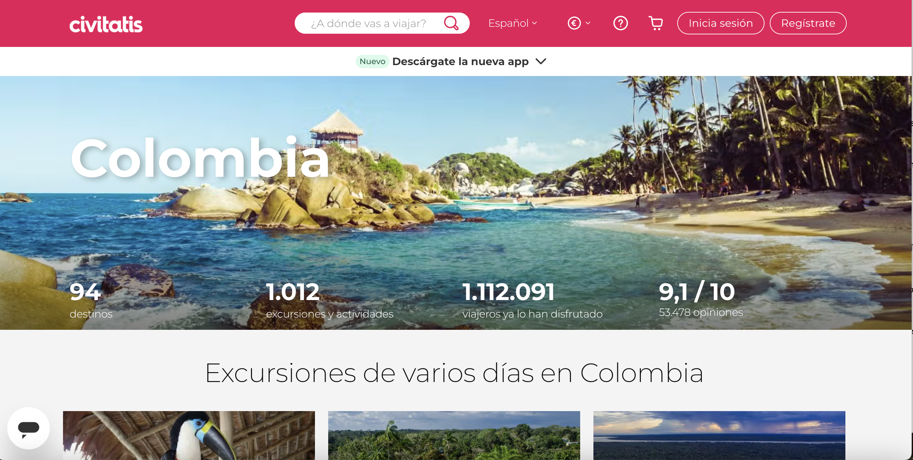

Entre las principales características del producto turístico se destaca la intangibilidad, ya que el servicio no puede ser tocado ni probado antes de su consumo, lo que genera incertidumbre en el cliente. A esta se suma la variabilidad, dado que la calidad del servicio puede cambiar dependiendo de factores como el personal, el momento y las condiciones de prestación. Asimismo, la caducidad implica que los servicios no pueden almacenarse para su venta futura, mientras que la temporalidad establece que el servicio solo puede ser disfrutado en un lugar y momento específico. Estas características condicionan la gestión del servicio turístico, especialmente en procesos como la comercialización y la gestión de reservas (Kotler, Bowen & Makens, 2017).

De igual manera, el producto turístico se caracteriza por la inseparabilidad, lo que significa que su producción y consumo ocurren simultáneamente, generalmente en presencia del cliente. También presenta la condición de no devolución, ya que una vez prestado el servicio no puede revertirse, y la intransferibilidad, que impide que el servicio consumido sea cedido a otra persona. Otro aspecto relevante es la interdependencia, debido a que la experiencia turística depende de múltiples prestadores de servicios que actúan de manera conjunta, lo que hace que la calidad final sea resultado de la coordinación del sistema turístico (Boullón, 2006).



Finalmente, la estacionalidad refleja la concentración de la demanda en determinados periodos del año, lo que afecta la planificación y operación del servicio, mientras que la servucción hace referencia al proceso mediante el cual se produce el servicio, integrando recursos humanos, físicos y organizacionales en la interacción con el cliente. Este concepto resalta la importancia de gestionar adecuadamente todos los elementos involucrados en la prestación del servicio para garantizar calidad y satisfacción del usuario (Ruano Pavón, 2012).

En la siguiente tabla se describen las características del producto turístico y algunos ejemplos aplicados:

Tabla 2. Características del producto turístico
Característica | Descripción | Ejemplo en hotelería
Intangibilidad | El servicio no se puede ver ni tocar antes de consumirlo. | No se puede “probar” una noche de hotel antes de reservar.
Variabilidad | La calidad del servicio depende de quién lo presta y en qué condiciones. | La atención cambia según el recepcionista.
Caducidad | El servicio no se puede almacenar. | Una habitación vacía hoy no se puede vender mañana.
Temporalidad | Se consume en un tiempo y lugar específico. | La reserva es válida solo para fechas definidas.
Inseparabilidad | Producción y consumo ocurren al mismo tiempo. | El huésped recibe el servicio mientras está en el hotel.
No devolución | El servicio no se puede devolver después de prestado. | No se puede “devolver” una noche ya utilizada.
Interdependencia | Depende de varios prestadores de servicios. | Hotel + transporte + restaurante afectan la experiencia.
Estacionalidad | La demanda varía según épocas del año. | Alta ocupación en vacaciones, baja en temporada baja.
Intransferibilidad | No se puede ceder el servicio a otra persona. | Una reserva no siempre puede cambiar de titular.
Servucción. | Proceso de creación del servicio. | Interacción cliente – hotel – personal en la prestación.

1.4. Tipos

El producto turístico se materializa a través de la articulación de múltiples servicios ofrecidos por los prestadores de servicios turísticos, quienes conforman la industria turística y permiten satisfacer las diversas necesidades del viajero. Estos prestadores incluyen empresas de transporte, alojamiento, alimentación, recreación, organización de eventos y otras actividades complementarias que, operando de manera integrada, hacen posible el acceso, la permanencia y el disfrute del turista en un destino. En este sentido, el producto turístico no es un servicio aislado, sino el resultado de la interacción coordinada de diferentes actores que contribuyen a la experiencia global del usuario (Organización Mundial del Turismo (OMT), 2008).

En el contexto colombiano, los tipos de producto turístico se relacionan directamente con los prestadores de servicios turísticos definidos por la normatividad vigente. Según la Ley 300 de 1996, se consideran prestadores de servicios turísticos todas aquellas personas naturales o jurídicas que de manera habitual proporcionan, intermedian o contratan servicios turísticos, siempre que se encuentren inscritas en el Registro Nacional de Turismo (RNT). Esta clasificación incluye establecimientos de alojamiento, agencias de viajes, operadores turísticos, empresas de transporte turístico, guías de turismo, entre otros, los cuales estructuran la oferta turística del país y permiten la comercialización de productos turísticos organizados y especializados (Fondo Nacional de Turismo (FONTUR), 2021).



De esta manera, los productos turísticos pueden clasificarse según el tipo de servicio que predomina en su oferta, como productos de alojamiento, transporte, recreación, eventos o turismo especializado (ecoturismo, cultural, de negocios, entre otros). Esta clasificación facilita la organización del mercado turístico y permite a los prestadores diseñar servicios ajustados a segmentos específicos de demanda, optimizando la experiencia del turista y fortaleciendo la competitividad del destino. Asimismo, esta tipología resulta fundamental en procesos operativos como la gestión de reservas, donde es necesario identificar claramente el tipo de producto ofrecido para garantizar una adecuada atención al cliente y una correcta comercialización del servicio (OMT, 2008).

En la siguiente tabla, que incluye la clasificación de los productos turísticos, se pueden observar ejemplos aplicados de los tipos de productos en el sector hotelero.

Tabla 3. Clasificación de los productos turísticos
Tipo de producto turístico | Descripción | Ejemplo en el sector hotelero
Alojamiento | Servicios relacionados con la estancia del turista | Hoteles, hostales, apartahoteles
Transporte | Servicios que facilitan el desplazamiento del turista | Transporte terrestre, aéreo o turístico
Recreación | Actividades de ocio y entretenimiento | Piscinas, spa, tours, actividades recreativas
Eventos | Servicios asociados a reuniones o actividades programadas | Congresos, bodas, eventos empresariales
Turismo especializado | Servicios diseñados para intereses específicos del cliente | Ecoturismo, turismo cultural, turismo de negocios

Lo invitamos a ingresar al siguiente enlace web, donde podrá consultar la Ley 300 de 1996 o Ley General de Turismo, que legisla este tipo de actividades en Colombia: https://www.acnur.org/fileadmin/Documentos/BDL/2008/6488.pdf

2. Portafolio de servicios

El portafolio de servicios es un instrumento estratégico mediante el cual una empresa comunica de manera organizada y estructurada la totalidad de los servicios que ofrece a sus clientes. En el contexto del sector turístico y hotelero, este documento permite presentar de forma clara la oferta de servicios disponibles, especificando sus características, alcances y beneficios, con el propósito de facilitar la toma de decisiones por parte del cliente. De esta manera, el portafolio no solo cumple una función informativa, sino también comercial, al posicionar la empresa dentro del mercado y destacar sus ventajas competitivas.

En términos operativos, el portafolio de servicios se configura como una herramienta fundamental para la gestión de la relación con el cliente, ya que delimita los servicios ofrecidos y define las condiciones bajo las cuales estos son prestados. En el sector de alojamiento, el portafolio puede incluir servicios como hospedaje, alimentación, recreación, eventos y servicios complementarios, permitiendo al cliente identificar opciones acordes a sus necesidades. Asimismo, este instrumento facilita la articulación entre áreas internas de la empresa, como reservas, recepción y ventas, al establecer un marco claro de la oferta disponible.



Por otra parte, el portafolio de servicios funciona como una carta de presentación institucional, que puede ser elaborada en formato físico o digital, y que incluye información relevante sobre la empresa. Entre sus componentes se encuentran datos como el nombre de la organización, trayectoria, misión, visión, objetivos, aliados estratégicos, clientes, proveedores y canales de contacto. Esta estructura permite generar confianza en el cliente, fortalecer la imagen corporativa y consolidar la identidad del establecimiento dentro del sector turístico, contribuyendo a una comunicación efectiva y a una mejor comercialización de los servicios (Carvajal, 2016).

Le invitamos a consultar el video disponible en el enlace https://youtu.be/3BsU1h2Syr4, en el que se presentan las principales características y elementos que conforman el portafolio de servicios.

2.1 Estructura del portafolio de servicios

La estructura del portafolio de servicios corresponde a la organización sistemática de los servicios que ofrece una empresa, con el propósito de identificar, clasificar y comunicar el valor que cada uno aporta al cliente y al negocio. En el sector de alojamiento, esta estructuración no solo facilita la presentación de la oferta, sino que también permite analizar el impacto de cada servicio en términos de satisfacción del cliente, generación de ingresos y posicionamiento en el mercado. Por ello, el portafolio debe construirse a partir de una adecuada categorización de los servicios, considerando su relevancia estratégica dentro de la operación (Castro, 2018).

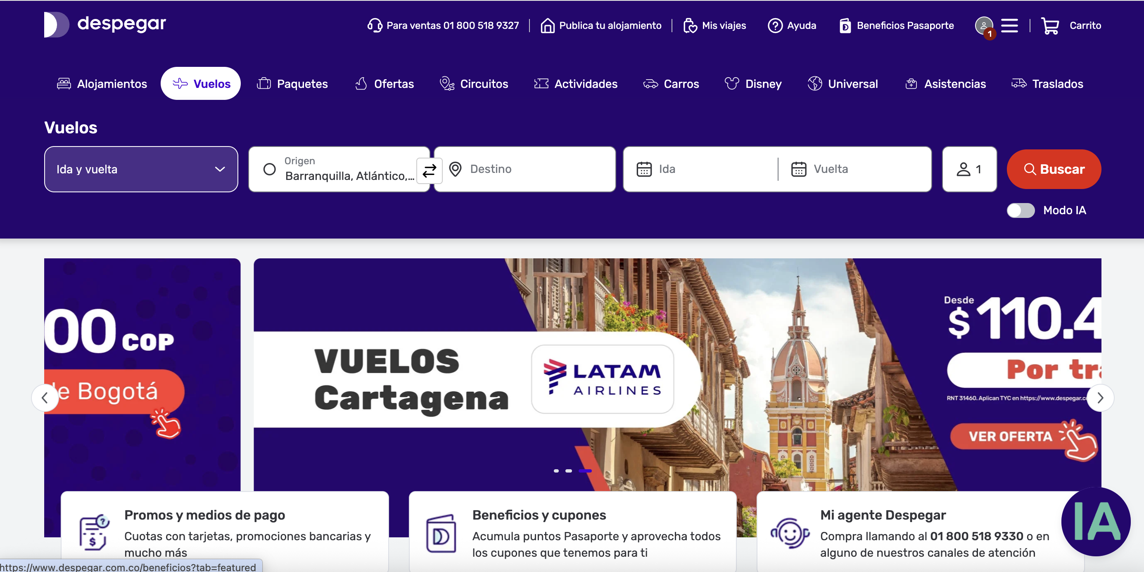
Este proceso implica la identificación detallada de los servicios ofrecidos, seguido de un análisis que permita determinar su función, nivel de aporte al negocio y relación con las necesidades del cliente. A partir de este análisis, los servicios son clasificados en categorías (principales, complementarios o de valor agregado), lo que facilita su organización y comercialización. Esta fase es fundamental, ya que permite ajustar el portafolio de servicios de acuerdo con la demanda del mercado y optimizar la toma de decisiones en áreas como ventas y reservas (Castro, 2018).

Finalmente, la elaboración del portafolio de servicios debe contemplar la inclusión de un número representativo de servicios debidamente identificados, priorizados y categorizados, incorporando información detallada sobre cada uno. Esto incluye aspectos como descripción del servicio, beneficios, condiciones de prestación y su relación con otros servicios del establecimiento. Una estructura clara del portafolio permite mejorar la comunicación con el cliente, facilitar los procesos de comercialización y fortalecer la gestión operativa del establecimiento de alojamiento.

En la tabla a continuación, se presenta la estructura del portafolio de servicios con ejemplos prácticos aplicados:

Tabla 4. Estructura del portafolio de servicios
Elemento | Descripción | Aplicación en hotelería
Identificación del servicio | Nombre del servicio ofrecido | Alojamiento estándar
Descripción | Características del servicio | Habitación con cama doble, baño privado
Categoría | Tipo de servicio (principal, complementario, valor agregado) | Principal
Beneficios | Valor que aporta al cliente | Descanso, comodidad
Condiciones | Reglas de uso del servicio | Horarios, políticas
Relación con otros servicios | Servicios asociados | Desayuno incluido
Nivel de prioridad | Importancia dentro del negocio | Alta
Nota: SENA, (2026).

El Hotel Ibis, como parte de una reconocida cadena internacional, ofrece un portafolio de servicios estructurado que combina servicios principales, complementarios y de valor agregado para responder a las necesidades de distintos tipos de huéspedes. Dentro de su oferta se destacan servicios esenciales como el alojamiento en habitaciones funcionales y confortables, acompañado de limpieza diaria, lo cual garantiza condiciones óptimas de descanso y bienestar. A estos se suman servicios complementarios como el desayuno tipo buffet, la recepción 24 horas y el parqueadero, que facilitan la estancia del cliente y aportan comodidad y seguridad. Asimismo, el hotel incorpora servicios de valor agregado como el acceso a Wi-Fi gratuito, el check-in express, la posibilidad de hospedarse con mascotas y las reservas en línea, elementos que mejoran la experiencia del usuario y diferencian el servicio frente a la competencia.

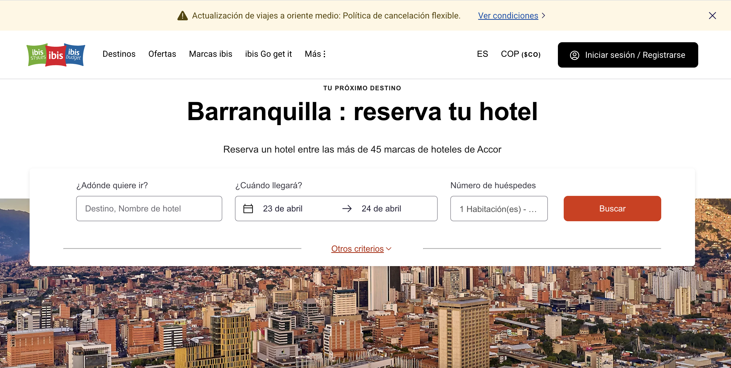

Este ejemplo evidencia cómo un portafolio de servicios bien estructurado permite integrar diferentes tipos de servicios de manera coherente, articulando la operación interna del hotel con las expectativas del cliente. La adecuada categorización y organización de los servicios no solo facilita su comercialización, sino que también optimiza procesos clave como la gestión de reservas y la atención al cliente.

En conclusión, el diseño estratégico del portafolio de servicios constituye una herramienta fundamental para el fortalecimiento de la competitividad en el sector hotelero, al permitir ofrecer experiencias integrales que generan valor tanto para el cliente como para el establecimiento.

3. Reservas

La gestión de reservas constituye uno de los procesos más importantes dentro de la operación hotelera, ya que está directamente relacionada con la principal fuente de ingresos del establecimiento: la venta de habitaciones. En este sentido, la reserva no solo representa la garantía de ocupación futura, sino también un elemento clave en la planificación operativa, comercial y financiera del hotel. La correcta administración de este proceso permite optimizar la ocupación, mejorar la experiencia del cliente y asegurar la sostenibilidad del negocio en un entorno altamente competitivo (Organización Mundial del Turismo (OMT), 2008).



Una reserva se define como un acuerdo, verbal o escrito, entre el establecimiento de alojamiento y una persona natural o jurídica, mediante el cual el hotel se compromete a prestar el servicio de alojamiento y otros servicios complementarios en una fecha determinada y por un periodo específico. Por su parte, el cliente adquiere el compromiso de hacer uso del servicio en la fecha acordada y cumplir con las condiciones de pago establecidas, incluyendo posibles penalizaciones en caso de cancelación o no presentación. Este acuerdo formaliza la relación comercial entre ambas partes y permite garantizar la disponibilidad del servicio solicitado (Kotler, Bowen & Makens, 2017).

3.1 Objetivo de la gestión de reservas

El objetivo principal de la gestión de reservas es mantener un control permanente y actualizado de la ocupación del establecimiento, considerando variables como entradas, salidas, cancelaciones, modificaciones y clientes no show. Este control permite anticipar la disponibilidad de habitaciones y tomar decisiones oportunas que contribuyan a maximizar la ocupación y los ingresos del hotel. Asimismo, facilita la organización interna del establecimiento, permitiendo coordinar áreas como recepción, housekeeping y alimentos y bebidas.

Adicionalmente, la gestión de reservas implica la implementación de estrategias comerciales orientadas a la venta de habitaciones, apoyadas en el análisis del comportamiento de la demanda a lo largo del tiempo. Herramientas como las gráficas de ocupación mensual permiten identificar temporadas altas y bajas, lo que facilita el diseño de promociones, tarifas especiales y paquetes turísticos. Este proceso requiere el uso de sistemas de gestión hotelera (PMS), así como el conocimiento de la oferta de servicios y la capacidad del agente de reservas para interactuar eficazmente con el cliente y concretar la venta (Kotler et al., 2017).

A continuación, con un ejemplo práctico, se evidencia la importancia de la gestión de reservas:

Un hotel ubicado en una zona turística registra, a través de su sistema de reservas, que durante los meses de junio y diciembre presenta una alta ocupación debido a temporadas vacacionales. En contraste, durante los meses de febrero y septiembre, la demanda disminuye significativamente. A partir de este análisis, el área de reservas implementa estrategias como descuentos en temporada baja, paquetes promocionales (alojamiento + desayuno + actividades) y alianzas con agencias de viajes para atraer clientes. Al mismo tiempo, mantiene un control riguroso de las reservas confirmadas, cancelaciones y no show, evitando pérdidas económicas por habitaciones vacías o sobreocupación.

Este caso evidencia cómo la gestión de reservas no solo implica registrar información, sino analizarla y utilizarla estratégicamente para mejorar la ocupación, optimizar los ingresos y garantizar un servicio eficiente, alineado con las necesidades del mercado.

3.2 Códigos de reserva

El código de reserva es un identificador único, generalmente alfanumérico, asignado por los sistemas de gestión hotelera (PMS) al momento de registrar una reserva. Este código permite identificar de manera precisa cada operación, incluyendo información relevante como fechas de estancia, tipo de habitación, tarifa, forma de pago y datos del cliente. Su uso es fundamental para garantizar el control y seguimiento de las reservas dentro del sistema, evitando errores y facilitando la gestión operativa del establecimiento (Kasavana & Cahill, 2017).



Estos códigos se generan automáticamente al ingresar los datos del cliente en el sistema y procesar la reserva, y posteriormente son enviados al huésped, generalmente a través de correo electrónico, como confirmación del servicio contratado. Es importante destacar que cada prestador de servicios turísticos, como aerolíneas, agencias de viajes y hoteles, utiliza sus propios códigos de reserva, lo que permite la identificación individual de cada servicio dentro de la cadena turística. El correcto manejo de estos códigos es esencial para el control de la información y la atención eficiente al cliente.

En la tabla a continuación, se describen los códigos más comunes utilizados en sistemas de gestión hotelera (PMS):

Tabla 5. Códigos comunes en sistemas de gestión hotelera (PMS)
Código | Significado | Uso en la gestión de reservas | Ejemplo práctico
RES | Reserva | Indica que existe una reserva registrada en el sistema | Cliente con habitación apartada para una fecha futura
CONF | Confirmada | Reserva confirmada por el cliente | El cliente recibió correo de confirmación
CAN | Cancelada | Reserva anulada por el cliente o el hotel | Cliente cancela antes de la fecha
NOS (No Show) | No se presentó | Cliente no llega sin cancelar | Habitación queda vacía y puede generar penalización
IN | Check-in | Cliente ha ingresado al hotel | Huésped llega y ocupa la habitación
OUT | Check-out | Cliente ha salido del hotel | Finaliza la estancia
HOLD | En espera | Reserva pendiente de confirmación | Cliente solicita habitación pero no paga aún
GRP | Grupo | Reserva de varias habitaciones | Evento empresarial con varias habitaciones
OTA | Online Travel Agency | Reserva proveniente de plataforma digital | Reserva hecha por Booking o Expedia
CORP | Corporativa | Reserva de empresa o convenio | Empresa reserva para sus empleados
BKD | Booking | Reserva registrada en el sistema | Se genera al ingresar datos del cliente
PMT | Pago registrado | Indica que el servicio ha sido pagado | Cliente paga anticipadamente

Lo invitamos a consultar el siguiente video para conocer de manera práctica cómo funciona la gestión de reserva hotelera por medio del PMS (Property Management System): https://www.youtube.com/watch?v=xb0ZUTCUX08

4. Área de reservas

El área de reservas constituye uno de los departamentos estratégicos dentro de la operación hotelera, ya que en la mayoría de los casos representa el primer punto de contacto entre el cliente y el establecimiento. A través de este departamento se gestionan las solicitudes de alojamiento provenientes de diferentes segmentos de mercado, como agencias de viajes, empresas y clientes particulares. Este primer contacto es determinante, ya que influye en la percepción inicial del servicio y en la decisión de compra del cliente, lo que convierte al área de reservas en un componente clave dentro del proceso comercial del hotel (Kotler, Bowen & Makens, 2017).

Este departamento tiene como responsabilidad principal administrar de manera eficiente la disponibilidad de habitaciones, garantizando que estas se comercialicen de forma rentable y acorde con las políticas del establecimiento. Para ello, se apoya en diferentes canales de reserva, como atención telefónica, reservas directas, plataformas virtuales, reservas grupales y sistemas globales de distribución (GDS), lo que permite ampliar el alcance comercial del hotel y mejorar su posicionamiento en el mercado. La correcta gestión de estos canales facilita la optimización de la ocupación y contribuye a la sostenibilidad financiera del negocio.

4.1 Funciones del área de reservas

El personal del área de reservas desempeña un papel fundamental en la comercialización de los servicios del hotel, ya que no solo registra solicitudes, sino que también promueve activamente la venta de habitaciones. Para ello, debe contar con conocimientos técnicos sobre el proceso de reservas, tarifas, disponibilidad y características del servicio, así como habilidades comunicativas que le permitan interactuar de manera efectiva con los clientes.

Entre las funciones principales del área de reservas se destacan las siguientes:

CARRUSEL DE TARJETAS
Imagen | Descripción
 | Atención y servicio al cliente: el área de reservas debe garantizar un trato amable, oportuno y eficiente, ya que representa el primer contacto del cliente con el hotel. Esto implica brindar información clara sobre servicios, tarifas y disponibilidad, proyectando una imagen positiva del establecimiento.
 | Gestión de la disponibilidad: se encarga de controlar permanentemente el estado de ocupación del hotel, realizando previsiones que permitan evitar situaciones como la sobreocupación o la baja utilización de habitaciones. Esta función es clave para la toma de decisiones estratégicas.
 | Gestión de solicitudes y ventas: incluye la recepción, análisis y confirmación de solicitudes de reserva, tanto individuales como grupales, así como la promoción activa de los servicios del hotel para maximizar la ocupación.
 | Manejo de documentación: comprende la elaboración y actualización de herramientas como la planificación de reservas, listas de llegada, registros de clientes y archivo de información, garantizando la trazabilidad y control de los datos.
 | Coordinación interdepartamental: el área de reservas debe mantener comunicación constante con otros departamentos, como recepción, housekeeping y alimentos y bebidas, para asegurar la correcta prestación del servicio y anticipar necesidades operativas.
 | Gestión de grupos y rooming list: incluye la recepción y verificación de listas de huéspedes enviadas por agencias de viajes (rooming list), asegurando que la información sea completa y coherente con la reserva realizada.
 | Uso de tecnología: actualmente, todas estas funciones se apoyan en sistemas de gestión hotelera (PMS), los cuales permiten registrar, controlar y analizar la información en tiempo real. Estos sistemas, a su vez, se integran con plataformas de distribución y venta, facilitando la gestión de reservas y mejorando la eficiencia operativa del hotel.

4.2 Cualidades del personal de reservas

El personal del área de reservas cumple un rol estratégico dentro del establecimiento hotelero, ya que es el encargado de establecer el primer contacto con el cliente y de gestionar el proceso de venta del servicio de alojamiento. Por esta razón, debe poseer una serie de cualidades personales y comunicativas que le permitan brindar una atención eficiente, generar confianza y contribuir a la satisfacción del cliente. Estas cualidades no solo impactan la experiencia del huésped, sino que también influyen directamente en la imagen corporativa del hotel y en los resultados comerciales del área (Kotler, Bowen & Makens, 2017).

Entre las principales cualidades que debe desarrollar el personal de reservas se encuentran las siguientes:

CARRUSEL DE TARJETAS
Imagen | Descripción
 | Presentación personal: el colaborador debe mantener una excelente presentación personal, acorde con las normas de etiqueta y protocolo del establecimiento. Esto incluye el adecuado aseo personal, el uso correcto del uniforme y una postura corporal apropiada, proyectando una imagen profesional que genere confianza en el cliente.
 | Comunicación verbal: la comunicación verbal debe ser clara, fluida y adecuada al contexto del cliente. Es fundamental utilizar un vocabulario sencillo y comprensible, evitando tecnicismos innecesarios o respuestas cortas que dificulten la interacción. Además, el tono de voz debe ser amable y tranquilo, facilitando una comunicación efectiva que permita orientar al cliente en el proceso de reserva.
 | Amabilidad y actitud de servicio: la amabilidad y la cortesía son cualidades esenciales en la atención al cliente. El personal de reservas debe mostrar respeto, empatía y disposición para atender las necesidades del cliente, manteniendo una actitud positiva y receptiva que favorezca la fidelización y la percepción de calidad en el servicio.
 | Comunicación no verbal: la comunicación no verbal complementa la interacción con el cliente y juega un papel clave en la percepción del servicio. Aspectos como la expresión facial, el contacto visual, los gestos corporales y el manejo adecuado de la distancia (proxémica) deben ser coherentes con el mensaje verbal, transmitiendo seguridad, interés y profesionalismo durante la atención.

🏨 Caso práctico: impacto del área de reservas en la experiencia del cliente

Una empresa internacional contacta al hotel Costa Azul para solicitar alojamiento para cinco ejecutivos durante un evento corporativo. El primer contacto lo realiza el agente de reservas, quien atiende la solicitud de manera clara, amable y organizada, explicando las opciones disponibles, tarifas corporativas y servicios incluidos. Además, identifica una necesidad adicional del cliente (transporte desde el aeropuerto) y ofrece una solución integrada dentro del portafolio del hotel.

Gracias a su comunicación efectiva y actitud de servicio, el cliente decide confirmar la reserva. Sin embargo, en otro escenario, un agente con deficiencias en comunicación, poca claridad en la información o falta de amabilidad podría generar desconfianza, provocando que el cliente opte por otro hotel.

Este caso evidencia que el área de reservas no solo cumple una función operativa, sino que tiene un impacto directo en la decisión de compra del cliente y en la generación de ingresos del establecimiento. En conclusión, las cualidades del personal de reservas contribuyen a favorecer una experiencia desde el primer contacto, fortaleciendo la imagen del hotel y contribuyendo a su competitividad en el mercado.

5. Tarifas

Las tarifas hoteleras constituyen un elemento fundamental en la gestión de reservas, ya que determinan el valor económico de los servicios ofrecidos por el establecimiento y afectan directamente la competitividad y rentabilidad del negocio. En la actualidad, el manejo de tarifas ha evolucionado significativamente debido a la aparición de múltiples canales de distribución y al uso de tecnologías especializadas, lo que ha dado lugar a modelos dinámicos de fijación de precios. Estos modelos permiten ajustar las tarifas en función de variables como la demanda, la ocupación, la temporada y el comportamiento del mercado (Organización Mundial del Turismo (OMT), 2008).

En este contexto, surge el concepto de revenue management , una disciplina orientada a maximizar los ingresos del hotel mediante la gestión estratégica de precios, disponibilidad y segmentación de clientes. Gracias a esta práctica, las tarifas ya no se manejan de manera estática (temporada alta, media o baja), sino que se ajustan constantemente mediante el denominado dynamic pricing, lo que permite ofrecer el precio adecuado al cliente correcto en el momento oportuno. Este enfoque exige un conocimiento profundo del mercado, el uso de sistemas tecnológicos (PMS y channel managers) y una adecuada interpretación de los datos de ocupación y demanda (Kotler, Bowen & Makens, 2017).

Adicionalmente, los sistemas de reservas utilizan códigos y convenciones que permiten identificar de manera rápida información clave como disponibilidad, tipos de habitación, estado de la reserva y tipos de tarifas. Estos códigos facilitan la gestión operativa, ya que permiten al personal acceder de forma ágil a la información necesaria para la toma de decisiones y la atención al cliente, optimizando los procesos dentro del área de reservas (Kasavana & Cahill, 2017).

5.1 Tarifas hoteleras

Las tarifas hoteleras se clasifican según su finalidad, condiciones de uso y tipo de cliente al que están dirigidas. Esta clasificación permite estructurar la oferta del hotel y adaptar los precios a diferentes segmentos del mercado, contribuyendo a una gestión más eficiente de la ocupación y los ingresos.



En la tabla a continuación se pueden observar los tipos de tarifas hoteleras y su aplicación en las reservas:

Tabla 6. Tipos de tarifas hoteleras
Tipo de tarifa | Descripción | Aplicación en reservas
Tarifa rack | Tarifa pública de referencia establecida por el alojamiento, antes de aplicar descuentos o condiciones comerciales especiales. | Se utiliza como referencia para cotizaciones y comparación de tarifas.
Tarifa neta | Precio acordado con intermediarios, sin incluir el margen comercial que estos puedan adicionar. | Se aplica en acuerdos comerciales con agencias de viajes y otros intermediarios.
Tarifa negociada | Precio establecido mediante acuerdos comerciales con empresas, agencias o clientes específicos. | Se utiliza en reservas corporativas y convenios comerciales.
Tarifa de cortesía (complimentary) | Alojamiento ofrecido sin costo al huésped, de acuerdo con las políticas del establecimiento. | Se aplica en cortesías autorizadas, atenciones especiales y acuerdos institucionales.
Tarifa promocional | Precio especial ofrecido durante determinados periodos o bajo condiciones comerciales específicas. | Se utiliza en campañas promocionales, temporadas y estrategias de ocupación.
Tarifa BAR (best available rate) | Es la tarifa pública flexible y sin restricciones que sirve como precio base de venta del hotel. No es un valor estático, sino un mecanismo dinámico gestionado por el PMS. | Su alcance permite configurarla de manera variable por día o según la duración de la estadía (LOS), automatizando la visualización de la tarifa más óptima en los canales de venta habilitados.
Tarifa grupal | Precio especial establecido para reservas de un número determinado de habitaciones o huéspedes, según las políticas del alojamiento. | Se aplica en reservas para grupos, congresos, convenciones y eventos.
Tarifa de larga estadía | Precio especial establecido para huéspedes que permanecen durante un periodo prolongado. | Se aplica en reservas de estancias prolongadas, según las condiciones comerciales del establecimiento.

🏨 Ejemplo práctico aplicado

Un hotel identifica que durante un fin de semana se celebrará un evento masivo en la ciudad, lo que proyecta un comportamiento de alta demanda. En este caso, el área de reservas y Revenue Management implementa una estrategia de tarifa BAR optimizada, configurando el sistema (por día o por duración de estancia) para que determine el precio público más rentable según el ritmo de reservas y proteja el inventario disponible. Paralelamente, el hotel mantiene sus tarifas negociadas previamente con empresas, respetando los acuerdos comerciales vigentes. En temporada baja, el mismo hotel implementa tarifas promocionales y paquetes (alojamiento + alimentación) para incentivar la demanda y mejorar la ocupación.

Este ejemplo evidencia que la gestión de tarifas no es un proceso estático ni depende de un solo indicador automático, sino que es estratégico. El área de reservas juega un papel clave en la parametrización técnica de los diferentes tipos de tarifas según el contexto y las variables del mercado.



El manejo de tarifas en el sector hotelero constituye un proceso estratégico que va más allá de la simple asignación de precios, ya que implica la comprensión del comportamiento de la demanda, la segmentación del mercado y el uso eficiente de herramientas tecnológicas para la toma de decisiones. La implementación de modelos dinámicos, apoyados en el revenue management, permite a los establecimientos ajustar sus tarifas en tiempo real, optimizando la ocupación y maximizando los ingresos, sin perder de vista la percepción de valor por parte del cliente (Organización Mundial del Turismo [OMT], 2008; Kotler, Bowen & Makens, 2017).

En este sentido, la correcta estructuración de las tarifas, su categorización y su aplicación dentro del proceso de reservas, se convierten en un factor determinante para la competitividad del establecimiento. El dominio de estos conceptos por parte del personal del área de reservas no solo garantiza una adecuada comercialización de los servicios, sino que también contribuye a ofrecer experiencias coherentes con las expectativas del cliente. En conclusión, las tarifas hoteleras representan un elemento integrador entre la operación, la estrategia comercial y la satisfacción del huésped, consolidándose como uno de los pilares fundamentales en la gestión de los servicios de alojamiento.

- SÍNTESIS

El componente formativo Gestión de reservas hoteleras aborda los elementos conceptuales y operativos necesarios para comprender y aplicar los procesos relacionados con la administración de reservas en establecimientos de alojamiento. A través del estudio de los servicios turísticos, el sistema turístico, el producto turístico y sus características, así como del portafolio de servicios y su estructura, se proporciona al aprendiz una base sólida que le permite identificar la oferta del establecimiento y su relación con las necesidades del cliente. De igual forma, se profundiza en los procedimientos técnicos de reservas, incluyendo su definición, objetivos, códigos y convenciones, lo que facilita la comprensión del funcionamiento integral del área dentro de la operación hotelera.

Asimismo, el componente enfatiza la importancia del área de reservas como eje estratégico en la generación de ingresos y en la experiencia del cliente, destacando sus funciones, el uso de herramientas tecnológicas como los sistemas de gestión hotelera (PMS) y las cualidades que debe poseer el personal encargado de esta área. Finalmente, se aborda el manejo de tarifas hoteleras desde una perspectiva actual, incorporando conceptos como revenue management y precios dinámicos, lo que permite al aprendiz comprender la relación entre la ocupación, la demanda y la rentabilidad. Estos conocimientos fortalecen sus competencias para gestionar información, aplicar procedimientos técnicos y participar de manera efectiva en los procesos de comercialización y atención al cliente dentro del sector de servicios de alojamiento.

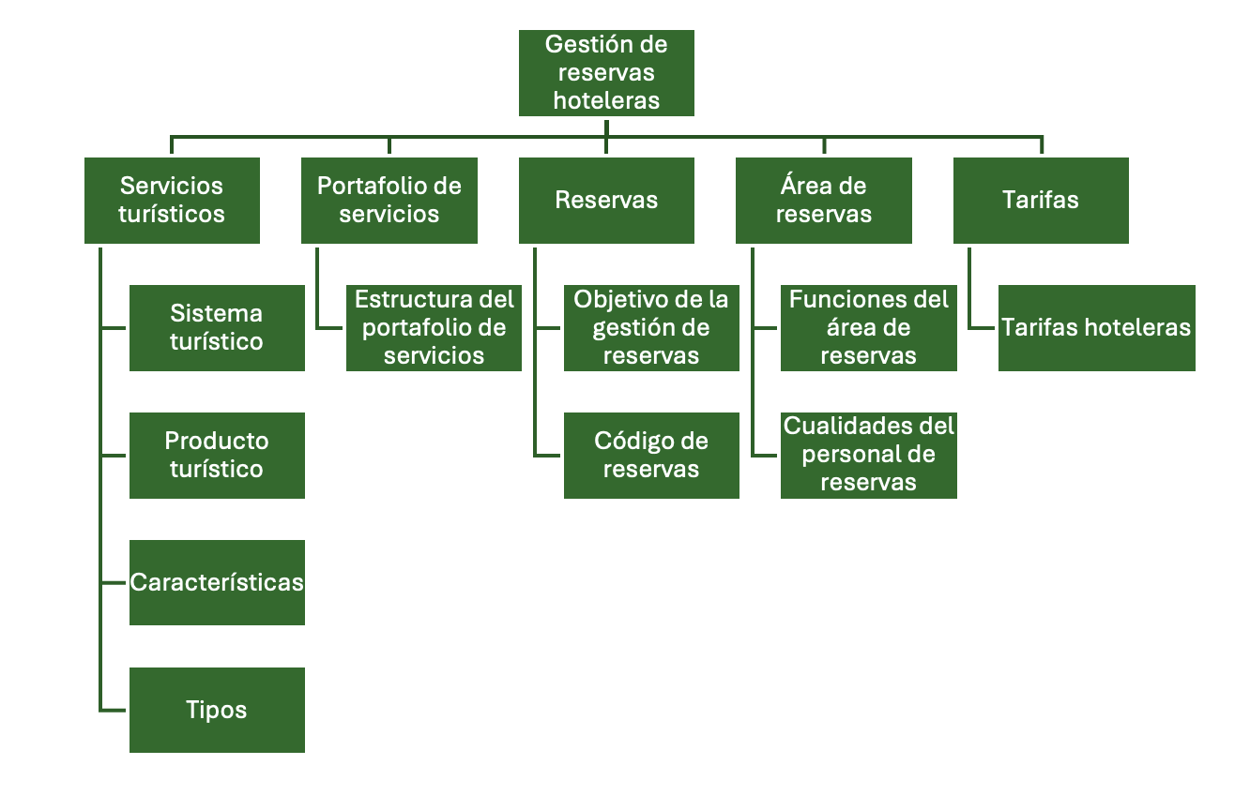

- ACTIVIDADES DIDÁCTICAS

DESCRIPCIÓN DE ACTIVIDAD DIDÁCTICA
Nombre de la Actividad | Reto práctico: domine el proceso de reservas hoteleras.
Objetivo de la actividad | Evaluar la comprensión del aprendiz sobre los conceptos, procesos y herramientas relacionados con la gestión de reservas hoteleras, incluyendo servicios turísticos, portafolio de servicios, tipos de reservas, tarifas y funcionamiento del área de reservas, fortaleciendo su capacidad de análisis y aplicación en el contexto técnico profesional.
Tipo de actividad sugerida |   Cuestionario Verdadero - Falso
Archivo de la actividad  (Anexo donde se describe la actividad propuesta) | Actividad didactica_CF02

- GLOSARIO:

TÉRMINO | SIGNIFICADO
Agencias de viajes | Empresas comercializadoras, constituidas por personas naturales o jurídicas, que se dedican profesionalmente a la venta de planes turísticos (FONTUR, 2003).
Calidad | Resultado de un proceso orientado a satisfacer necesidades, expectativas y exigencias del cliente, garantizando seguridad, higiene, accesibilidad y cumplimiento de condiciones establecidas.
Código de reserva | Identificador alfanumérico asignado a una reserva que permite su control, seguimiento y gestión dentro del sistema hotelero.
Demanda turística | Número de personas que viajan o desean viajar para utilizar servicios turísticos fuera de su lugar de residencia.
Establecimiento de alojamiento | Conjunto de bienes destinados a prestar el servicio de hospedaje no permanente inferior a 30 días, mediante contrato comercial entre el establecimiento y el huésped.
Estacionalidad | Variación de la demanda turística en determinados periodos del año, como temporadas altas y bajas.
Gestión de reservas | Proceso de control, registro y administración de solicitudes de alojamiento para optimizar la ocupación hotelera.
Guía de turismo | Persona natural que presta servicios profesionales de orientación, acompañamiento e información a turistas, debidamente registrada y certificada.
No show | Situación en la cual un cliente no se presenta al hotel en la fecha de su reserva sin haberla cancelado previamente.
Oferta turística | Conjunto de bienes y servicios turísticos que los prestadores ofrecen al mercado a un precio determinado.
Operador de eventos | Persona natural o jurídica que organiza congresos, ferias, convenciones y eventos, desde su planeación hasta su ejecución.
PMS (Property Management System) | Sistema tecnológico utilizado para gestionar operaciones hoteleras como reservas, check-in, tarifas y ocupación.
Portafolio de servicios | Documento que presenta de forma organizada los servicios que ofrece una empresa, sus características y beneficios.
Prestador de servicios turísticos | Persona natural o jurídica que ofrece, intermedia o contrata servicios turísticos y debe estar inscrita en el Registro Nacional de Turismo.
Producto turístico | Conjunto integrado de servicios, atractivos y accesibilidad que satisfacen las necesidades del turista.
Reserva | Acuerdo entre el hotel y el cliente para la prestación futura de un servicio de alojamiento en condiciones definidas.
Revenue management | Estrategia de gestión que busca maximizar los ingresos mediante el control de tarifas y disponibilidad.
Servicios | Resultado de una actividad productiva que satisface necesidades sin generar un bien tangible.
Servicios turísticos | Actividades coordinadas que permiten satisfacer las necesidades del turista y dar valor a los recursos turísticos.
Servucción | Proceso de creación del servicio mediante la interacción de elementos humanos y físicos en la relación cliente–empresa.
Sistema turístico | Conjunto de elementos interrelacionados que permiten el desarrollo de la actividad turística.
Tarifa hotelera | Precio asignado a los servicios de alojamiento, según condiciones de mercado y estrategias comerciales.
Turismo | Actividades realizadas por las personas durante sus viajes fuera de su entorno habitual por un periodo determinado.
Upgrade | Mejora en la categoría del servicio ofrecido al cliente sin incremento en el precio.
Valor agregado | Beneficio adicional ofrecido al cliente que mejora la percepción del servicio sin necesariamente aumentar su costo.

- REFERENCIAS BIBLIOGRÁFICAS

Antonietti, G. (2017). Fundamentos del turismo.

Boullon, R. C. (2006). Planificación del Espacio Turístico. Ciudad de México: Editorial Trillas.

Cabarcos Novas, N. (2006). Promoción y venta de servicios turísticos. Ideas propias Editorial.

Fondo Nacional de Turismo. (6 de 4 de 2021). FONTUR. https://fontur.com.co/es/glosario?q=es/glosario

Instituto Distrital de Turismo. ANATO Asociación Colombiana de Agencias de Viajes y Turismo. (2007). https://anato.org/

Novas, N. C. (2006). Promoción y Venta de Servicios Turísticos (1a. Edición ed.). La Habana, Cuba: Ideas propias, Editorial Vigo. https://issuu.com/ideaspropiaseditorial/docs/978-84-9839-101-5

Organización Mundial del Turismo (OMT). (2008). Introducción al turismo.

Pavón, C. R. (2012). Promoción y comercialización de productos y servicios turísticos locales. Málaga: IC Editorial. http://descargas.pntic.mec.es/mentor/visitas/promocion_comercializacion_productos_servicioslocales.pdf

Ramírez Cavazza, C. (2007). Administración de empresas turísticas. Editorial Trillas.

Visión Gerencial. Marysela Coromoto Morillo Moreno (2011). Turismo y producto turístico. Evolución, conceptos, componentes y clasificación. https://www.redalyc.org/pdf/4655/465545890011.pdf

- CONTROL DEL DOCUMENTO

 | Nombre | Cargo | Dependencia  (Para el SENA indicar Regional y Centro de Formación) | Fecha
Autor (es)

- CONTROL DE CAMBIOS

 | Nombre | Cargo | Dependencia | Fecha | Razón del Cambio
Autor (es) | María Fernanda Morales Angulo | Evaluador instruccional | Regional Atlántico. Centro de Comercio y Servicios. | Abril de 2026 | Actualización.

